Газар зохион байгуулалт, геодези,
зураг зүйн газрын даргын 2021 оны
...........дугаар тушаалын хавсралт

ГАЗАР ЭЗЭМШИХ, АШИГЛАХ ЭРХИЙН ГЭРЧИЛГЭЭ ОЛГОХ ЖУРАМ
Нэг. Нийтлэг үндэслэл
  - Энэхүү журмын зорилго нь иргэн, аж ахуйн нэгж, байгууллагаас газар эзэмших, ашиглахыг хүссэн хүсэлтийг хүлээн авах, бүртгэх, суурин болон хээрийн судалгаа хийх, шийдвэрийн төсөл боловсруулах, нэгж талбарын эргэлтийн цэгийг газарт бэхлүүлэх, Газрын кадастрын мэдээллийн сангийн нэгдсэн системд баталгаажуулах, эд хөрөнгийн эрхийн улсын бүртгэлд бүртгүүлэх, газар эзэмших, ашиглах эрхийн гэрчилгээ /цаашид “эрхийн гэрчилгээ” гэх/ олгож, гэрээ байгуулах, гэрээний үүргийн биелэлтийг дүгнэхтэй холбогдсон үйл ажиллагааг зохицуулахад оршино.
  - Эрхийн гэрчилгээ олгоход дараах зарчмыг баримтална. Үүнд:
    - Газар зохион байгуулалтын төлөвлөгөөнд нийцсэн байх;
    - Түргэн, шуурхай байх;
    - Нээлттэй, ил тод байх;
    - Шударга ёс, тэгш байдлыг хангах;
    - Байршлын хувьд давхцалгүй байх.
  - Энэхүү журамд хэрэглэсэн дараах нэр томьёог дор дурдсанаар ойлгоно.
    - “хүсэлт” гэж Газрын асуудал эрхэлсэн төрийн захиргааны байгууллагаас баталсан маягтын дагуу иргэн, аж ахуйн нэгж, байгууллагаас гаргасан цахим баримтыг;
    - “цахим систем” гэж Газрын нэгдмэл сангийн удирдлагын цахим систем /egazar.gov.mn/-ийг;
    - “хүсэлт хүлээн авсан тухай тодорхойлолт” гэж хүсэлтийг Газрын кадастрын мэдээллийн сангийн нэгдсэн системд бүртгэснийг илтгэх хуудсыг;
    - “кадастрын ажил гүйцэтгүүлэх хуудас” иргэн, аж ахуйн нэгж, байгууллагад кадастрын ажил гүйцэтгүүлэхийг мэдэгдсэн мэдэгдлийг;
    - “мэргэжлийн байгууллага” гэж Газрын кадастрын үйл ажиллагаа эрхлэх мэргэжлийн байгууллагын эрх авсан аж ахуйн нэгжийг;
    - “кадастрын зураг” гэж Газрын кадастрын мэдээллийн сангийн нэгдсэн системд баталгаажсан нэгж талбарын мэдээллийг;
    - “нэгж талбарын хувийн хэрэг” гэж газар эзэмших, ашиглах эрх олгохтой холбогдон үүссэн цахим болон цаасан баримт бичгийг;
    - “баталгаажуулах” гэж газар эзэмших, ашиглах эрхийг Газрын кадастрын мэдээллийн сангийн нэгдсэн системд бүртгэснийг;

Хоёр. Газар эзэмших, ашиглах эрх олгох

  - Аймаг, нийслэл, сум, дүүргийн Засаг дарга, Чөлөөт бүсийн газарт Чөлөөт бүсийн захирагч иргэн, аж ахуйн нэгж, байгууллагад газар эзэмшүүлэх, ашиглуулах шийдвэр гаргана.
  - Газар эзэмших, ашиглах эрх олгохдоо дараах хэлбэрээр олгоно. Үүнд:
    - Үнэ төлбөргүйгээр эзэмшүүлэх;
    - Давуу эрхээр эзэмшүүлэх;
    - Дуудлага худалдаагаар эзэмшүүлж, ашиглуулах;
    - Төсөл сонгон шалгаруулалтаар эзэмшүүлэх;
  - Газрын тухай хуулийн 27.5, 29.1, 29.2, 33.1.1-т заасан газрыг үнэ төлбөргүй эзэмшүүлнэ.
  - Газрын тухай хуулийн 27.6, 29.3-т заасан газрыг давуу эрхээр эзэмшүүлнэ.
  - Дуудлага худалдаа болон төсөл сонгон шалгаруулалтаар газар эзэмших, ашиглах эрх авах, ялагчийг тодруулах үйл ажиллагаанд Засгийн газраас баталсан журмыг мөрдлөг болгох бөгөөд ялагчтай гэрээ байгуулж, гэрчилгээ олгох үйл ажиллагаанд энэхүү журмыг дагаж мөрдөнө.

Гурав. Эрхийн гэрчилгээний төрөл

  - Эрхийн гэрчилгээний загварыг энэхүү журмын 5-11 дүгээр хавсралтаар батлах бөгөөд дараах төрөлтэй байна. Үүнд:
    - Иргэний газар эзэмших эрхийн гэрчилгээ;
    - Төрийн байгууллагын газар эзэмших эрхийн гэрчилгээ;
    - Аж ахуйн нэгж, байгууллагын газар эзэмших эрхийн гэрчилгээ;
    - Иргэний газар ашиглах эрхийн гэрчилгээ;
    - Аж ахуйн нэгж, байгууллагын газар ашиглах эрхийн гэрчилгээ;
    - Улсын тусгай хэрэгцээний газрын гэрчилгээ;
    - Улсын тусгай хэрэгцээний газарт газар ашиглах гэрчилгээ;
  - Энэхүү журмын 3.1.6-т заасан гэрчилгээ олгох үйл ажиллагааг Засгийн газраас баталсан журмаар зохицуулна.

Дөрөв. Эрхийн гэрчилгээ олгох үйл ажиллагааны дараалал

  - Газрын кадастрын мэдээллийн сангийн нэгдсэн системээр дамжуулан эрхийн гэрчилгээ олгох үйл ажиллагааг эрхлэн явуулна.
  - Эрхийн гэрчилгээ олгох үйл ажиллагаа дараах дэс дарааллын дагуу явагдана.
    - Хүсэлтийг хүлээн авах, бүртгэх;
    - Суурин судалгаа хийх;
    - Хээрийн судалгаа хийх;
    - Шийдвэрийн төсөл боловсруулах;
    - Нэгж талбарын эргэлтийн цэгийг газарт бэхлүүлэх;
    - Газрын кадастрын мэдээллийн сангийн нэгдсэн системд баталгаажуулах;
    - Эд хөрөнгийн эрхийн улсын бүртгэлд бүртгүүлэх;
    - Газар эзэмших, ашиглах гэрээ байгуулж, гэрчилгээ олгох;
    - Нэгж талбарын хувийн хэрэг үүсгэх;

Тав. Хүсэлтийг хүлээн авах, бүртгэх

  - Газар эзэмших, ашиглах хүсэлт дараах төрөлтэй байна. Үүнд:
    - Газар эзэмших, ашиглах эрх олгох тохиолдолд.
      - Үнэ төлбөргүйгээр газар эзэмших;
      - Давуу эрхээр газар эзэмших;
      - Дуудлага, худалдаагаар газар эзэмших;
      - Төсөл сонгон шалгаруулалтаар газар эзэмших;
      - Газар ашиглах эрх олгох;
      - Дуудлага, худалдаагаар газар ашиглах;
      - Нийтийн зориулалттай орон сууцны доорх газрыг ашиглах;
      - Тусгай хэрэгцээний газарт газар ашиглах;
      - Бусад.
    - Газар эзэмших эрхээ бусдад шилжүүлэх тохиолдолд.
      - Эзэмшил газраа бүхэлд нь шилжүүлэх;
      - Эзэмшил газраа хэсэгчлэн шилжүүлэх;
    - Бусад тохиолдолд.
      - Эзэмшил газраа нэгтгэх;
      - Эзэмшил газрын байршил өөрчлөх;
      - Эзэмшил газрын хэлбэр өөрчлөх;
      - Эзэмшил газрын талбайн хэмжээ өөрчлөх;
      - Газар ашиглалтын зориулалт өөрчлөх;
      - Эрхийн гэрчилгээний хугацаа сунгах;
      - Хуулийн этгээдийн оноосон нэр өөрчлөх;
      - Хамтран эзэмшигч нэмэх;
      - Хамтран эзэмшигч хасах;
      - Газрыг нөхөх олговортойгоор солих;
      - Газрыг нөхөх олговортойгоор эргүүлэн авах;
      - Эрхийн гэрчилгээ барьцаалах;
      - Эзэмшил газраа бусдад ашиглуулах;
      - Өөрийн хүсэлтээр эзэмших, ашиглах эрхээсээ татгалзах.
  - Иргэн, аж ахуйн нэгж байгууллага энэхүү журмын 5.1.1.1-5.1.1.4-д заасан хүсэлтийг гаргасан тохиолдолд дор дурдсан баримт бичгийг хавсралтаар илгээнэ.
    - Давуу эрхээр газар эзэмших тохиолдолд дараах нэмэлт материалыг хавсаргана. Үүнд:
      - багийн иргэдийн нийтийн хурлын санал;
      - сумын иргэдийн төлөөлөгчдийн хурлын шийдвэр;
      - Газрын тухай хуулийн 27.6-д зааснаар газар эзэмших тохиолдолд холбогдох мэргэжлийн байгууллагын дүгнэлт;
    - Дуудлага худалдаагаар газар эзэмших тохиолдолд дуудлага худалдааны үнийг төлсөн баримт, бичгийг нэмэлтээр хавсаргана.
  - Иргэн, аж ахуйн нэгж байгууллага энэхүү журмын 5.1.1.5-5.1.1.8.-д заасан хүсэлтийг гаргасан тохиолдолд дор дурдсан баримт, бичгийг хавсралтаар илгээнэ.
    - Дуудлага худалдаагаар газар ашиглах тохиолдолд дараах материалыг хавсаргана.
      - гадаадын иргэн, харьяатын асуудал эрхэлсэн эрх бүхий байгууллагын тодорхойлолт;
      - дуудлага худалдааны үнийг төлсөн баримт бичиг;
    - Нийтийн зориулалттай орон сууцны доорх газрыг ашиглах тохиолдолд дараах материалыг хавсаргаж илгээнэ.
      - сууц өмчлөгчдийн холбооны гэрчилгээ;
      - сууц өмчлөгчдийн холбооны дүрэм;
      - төлөөлөгчийг томилсон тухай тушаал;
      - Төлөөлөгчийн иргэний үнэмлэх;
  - Иргэн, аж ахуйн нэгж байгууллага энэхүү журмын 5.1.2, 5.1.3.1.-5.1.3.9-д заасан хүсэлтийг гаргасан тохиолдолд дурдсан баримт бичгийг хавсралтаар илгээнэ.
    - Хэрэв газар эзэмшигч нас барсан, нас барсан гэж зарлагдсан, сураггүй алга болсонд тооцогдсон тохиолдолд өвлөх эрхийн гэрчилгээ;
    - Эзэмшил газраа бусдад бүхлээр нь эсвэл хэсэгчлэн шилжүүлэх тохиолдолд дараах нэмэлт материалыг хавсарган илгээнэ.
      - газар эзэмших эрх шилжүүлэх тухай нотариатчаар гэрчлүүлсэн гэрээний хуулбар /хэрэв тухайн нэгж талбарыг хамтран эзэмшдэг бол хамтран эзэмшигчдийн зөвшөөрлийг гэрээнд тусгасан байна/;
    - Эзэмшил газрын байршил, хэлбэр, талбайн хэмжээ өөрчлөх тохиолдолд өөрчлөгдөх болсон үндэслэлийг нэмэлтээр хавсарган илгээнэ.
    - Газар ашиглалтын зориулалт өөрчлөх тохиолдолд газар ашиглалтын зориулалт өөрчлөх болсон хэрэгцээ, шаардлага, түүнтэй холбоотой материалыг нэмэлтээр хавсарган илгээнэ.
    - Эрхийн гэрчилгээний хугацаа сунгах тохиолдолд газар ашиглалтын зориулалтаас хамаарч байгаль орчны нөлөөллийн үнэлгээгээр гарсан дүгнэлтийг хэрэгжүүлсэн талаарх тодорхойлолтыг нэмэлтээр хавсарган илгээнэ.
    - Хуулийн этгээдийн оноосон нэр өөрчлөгдсөн тохиолдолд өөрчлөлт оруулсан дүрмийн хуулбарыг нэмэлтээр хавсарган илгээнэ.
  - Газар эзэмших эрхийн гэрчилгээг барьцаалах, бусдад ашиглуулах хүсэлтийг гаргасан тохиолдолд дор дурдсан баримт бичгийг хавсралтаар илгээнэ.
    - Хэрэв тухайн нэгж талбарыг хамтран эзэмшдэг бол хамтран эзэмшигчдийн зөвшөөрлийг нотариатчаар гэрчлүүлсэн байна.
    - Эрхийн гэрчилгээ барьцаалсан тохиолдолд дараах материалыг нэмэлтээр хавсаргаж илгээнэ. Үүнд:
      - зээлийн гэрээ;
      - барьцааны гэрээ;
    - Эзэмшил газраа бусдад ашиглуулах тухай хүсэлтэд дараах материалыг нэмэлтээр хавсаргаж илгээнэ.
      - эзэмшил газраа ашиглуулж буй тухай нотариатчаар гэрчлүүлсэн гэрээ;
  - Аймаг, нийслэл, дүүргийн Газрын алба, сумын Газрын даамал, Чөлөөт бүсийн захирагчийн ажлын алба /цаашид “эрх бүхий байгууллага” гэх/ иргэн, аж ахуйн нэгж, байгууллагаас гаргасан хүсэлтийг цахимаар дараах харьяалалын дагуу хүлээн авна. Үүнд:
    - Нийслэлийн газар зохион байгуулалтын ерөнхий болон тухайн жилийн төлөвлөгөөний дагуу хотын суурьшлын бүсийн инженерийн шугам, сүлжээ бүхий болон сүлжээнд холбогдохоор төлөвлөгдсөн газруудад газар эзэмших, ашиглах бол нийслэлийн Газрын алба;
    - Энэхүү журмын 5.6.1-д зааснаас бусад газарт газар эзэмших, ашиглах бол дүүргийн Газрын алба;
    - Аймгийн газар зохион байгуулалтын ерөнхий төлөвлөгөөний дагуу аймгийн төвийн инженерийн шугам, сүлжээ бүхий газруудад газар эзэмших, ашиглах бол аймгийн Газрын алба;
    - Энэхүү журмын 5.6.3-д зааснаас бусад газарт газар эзэмших, ашиглах бол сумын газрын даамал.
    - Аймгийн төвийн суманд газар эзэмших, ашиглах тохиолдолд энэхүү журмын 5.6.3-т заасан газарт аймгийн Газрын албанд, бусад газарт сумын газрын даамалд;
    - Чөлөөт бүсийн газарт Чөлөөт бүсийн захирагчийн ажлын алба.
  - Иргэн, аж ахуйн нэгж, байгууллага цахим системд танилт нэвтрэлтийн “ДАН” эсвэл “ХУР” системээр нэвтэрч хүсэлтийг илгээнэ.
  - Эрх бүхий байгууллага хүсэлтийг нягталж шалган шаардлага хангаагүй хүсэлтийг буцаана.
  - Шаардлага хангасан хүсэлтийг Газрын кадастрын мэдээллийн сангийн нэгдэн системд бүртгэн, “Хүсэлт хүлээн авсан тухай тодорхойлолт”-ыг иргэн, аж ахуйн нэгж, байгууллагад цахим системээр илгээнэ.
Зургаа. Суурин судалгаа хийх

  - Эрх бүхий байгууллага суурин судалгааг хийж гүйцэтгэнэ.
  - Дундын мэдээллийн санд холбогдсон мэдээллийг хүсэлт болон хүсэлтэд хавсаргасан баримт, материалтай тулган, нягтална.
  - Эрх бүхий байгууллага иргэн, аж ахуйн нэгж, байгууллагаас гаргасан хүсэлт болон түүнд хавсаргасан материалыг цахим системээс хэвлэнэ.
  - Эрх бүхий байгууллага хүсэлтийн төрлөөс хамаарч дараах баримт, материалыг хүсэлтэд нэмэлтээр хавсаргана. Үүнд:
    - Дуудлага худалдааны ялагчтай байгуулсан гэрээний эх хувь;
    - Төсөл сонгон шалгаруулалтын ажлын хэсгийн дүгнэлт;
    - Төсөлд сонгон шалгарсан иргэн, аж ахуйн нэгж, байгууллагатай байгуулсан гэрээний эх хувь;
    - Газрын төлбөр, тооцоо нийлсэн акт;
    - Улсын тусгай хэрэгцээний газарт газар ашиглах тохиолдолд холбогдох төрийн захиргааны төв байгууллагын санал;
    - Газрыг нөхөх олговортойгоор солих буюу эргүүлэн авах тохиолдолд Засгийн газрын шийдвэр, Засаг даргатай байгуулсан гэрээ, нөхөх олговорыг төлсөн баримт;
    - Шүүх болон хүчний байгууллагын шийдвэрээр эрх сэргээх, түдгэлзүүлэх тохиолдолд тухайн байгууллагын албан бичиг, шийдвэр;
  - Газар эзэмших, ашиглах эрх олгох тохиолдолд Газар зохион байгуулалт, хот төлөвлөлтийн цахим системд орсон эсэхийг нягталж шалгана.
  - Энэхүү журмын 5.1.3.1-5.1.3.5-д заасан хүсэлтийг гаргасан тохиолдолд дор дурдсан судалгааг хийнэ.
    - Аймаг, нийслэлийн Газар зохион байгуулалтын ерөнхий төлөвлөгөөнд нийцэж буй эсэх;
    - Газрын кадастрын мэдээллийн санд бүртгэлтэй мэдээлэлтэй тулган, шалгах;
    - Нэгж талбарын цаасан болон цахим хувийн хэргийн баримт, материалтай тулган шалгах;
    - Бусдын өмчлөл, эзэмшил, ашиглалтад олгогдсон газартай давхцаж буй эсэхийг нягталж шалгах;
    - Инженерийн шугам сүлжээ, үер, усны ам, далан, ундны усны эрүүл ахуй, ариун цэврийн хамгаалалтын болон хязгаарлалтын бүстэй давхцаж буй эсэхийг нягталж шалгах;
    - Ойн сан бүхий газартай давхцаж буй эсэхийг нягталж шалгах;
  - Энэхүү журмын 5.1.2, 5.1.3.6-5.1.3.9-д заасан хүсэлт гаргасан тохиолдолд дор дурдсан судалгааг хийнэ. Үүнд:
    - Газрын кадастрын мэдээллийн нэгдсэн системд бүртгэлтэй мэдээлэлтэй тулган, шалгах;
    - Нэгж талбарын цаасан болон цахим хувийн хэргийн баримт, материалтай тулган шалгах;
  - Эзэмшил газраа бусдад ашиглуулах хүсэлт гаргасан тохиолдолд дор дурдсан судалгааг хийнэ. Үүнд:
    - Хүн амын эрүүл мэнд, байгаль хамгаалал, үндэсний аюулгүй байдалд харшлах, байгаль орчны тэнцвэрт байдлыг алдагдуулах аливаа үйл ажиллагаа эрхэлсэн эсэх;
    - Газраа ашиглалтын зориулалтын дагуу ашиглуулах эсэх;
  - Суурин судалгаагаар шийдвэрлэх боломжтой хүсэлтийг дараагийн үйл ажиллагаанд шилжүүлнэ.
  - Хүсэлтийг шийдвэрлэх боломжгүй бол “Хариу өгөх мэдэгдэл”-ийг иргэн, аж ахуйн нэгж, байгууллагад цахим системээр илгээж, хүсэлтийн бүртгэлийг хаана.
Долоо. Хээрийн судалгаа хийх

  - Эрх бүхий байгууллага энэхүү журмын 5.1.2.2, 5.1.3.1.-5.1.3.4-т заасан хүсэлтийг суурин судалгаагаар шийдвэрлэх боломжтой гэж үзвэл хээрийн судалгааг хийж гүйцэтгэнэ.
  - Хээрийн судалгаагаар дараах үйл ажиллагааг хийж гүйцэтгэнэ. Үүнд:
    - Нэгж талбарын эргэлтийн цэгийн солбицлын утгыг тогтоож, тухайн газрыг шийдвэрийн дагуу эзэмшиж, ашиглаж байгаа эсэхийг тодорхойлох;
    - Хүсэлтэд дурдсан газрын хил заагийг урьдчилсан байдлаар тогтоох;
    - Бусдын өмчлөл, эзэмшил, ашиглалтад олгосон газартай давхцаж буй эсэхийг нягталж үзэх;
    - Инженерийн шугам сүлжээ, үер, усны ам, далан, ундны усны эрүүл ахуй, ариун цэврийн хамгаалалтын болон хязгаарлалтын бүстэй давхцаж буй эсэхийг нягталж үзэх;
    - Хөршүүдийн болон тухайн нэгж талбарын орц, гарцыг тодорхойлох;
    - Эзэмших, ашиглах эрхийн хязгаарлалт /сервитут/ тогтоох болон хууль, тогтоомжид заасан бусад үндэслэлээр шаардлагатай тохиолдолд хөршүүдтэй энэхүү журмын 2 дугаар хавсралтаар батлагдсан загварын дагуу тэмдэглэл үйлдэх;
  - Хээрийн судалгаагаар хүсэлтийг шийдвэрлэх боломжгүй нь тогтоогдсон бол “Хариу өгөх мэдэгдэл”-ийг иргэн, аж ахуйн нэгж, байгууллагад цахим системээр илгээн, хүсэлтийн бүртгэлийг хаана.

Найм. Шийдвэрийн төсөл боловсруулах

  - Эрх бүхий байгууллага суурин болон хээрийн судалгааны үр дүнг үндэслэн шийдвэрлэх боломжтой хүсэлтэд шийдвэрийн төслийг дараах төрлүүдээр боловсруулна. Үүнд:
    - Газар эзэмших эрх олгох тухай;
    - Газар ашиглах эрх олгох тухай;
    - Газар эзэмших эрхийг бусдад шилжүүлэх;
    - Газар эзэмших эрх нэгтгэх тухай;
    - Газрын байршил өөрчлөх тухай;
    - Газрын талбайн хэлбэр өөрчлөх тухай;
    - Газрын талбайн хэмжээ өөрчлөх тухай;
    - Эрхийн гэрчилгээний хугацаа сунгах тухай;
    - Газар ашиглалтын зориулалт өөрчлөх тухай;
    - Газар эзэмшигчийн нэр өөрчлөх тухай;
    - Газрыг нөхөх олговортойгоор эргүүлэх авах тухай;
    - Газрын нөхөх олговортойгоор солих тухай;
    - Хамтран эзэмшигч нэмэх тухай;
    - Хамтран эзэмшигч хасах тухай;
    - Улсын тусгай хэрэгцээний газарт газар ашиглах тухай
  - Шийдвэрийн төсөлд дараах мэдээллийг заавал тусгана. Үүнд:
    - Эрхийн гэрчилгээ олгох үндэслэл;
    - Иргэний овог, эцэг /эх/-ийн нэр, өөрийн нэр/аж ахуйн нэгж, байгууллагын нэр/;
    - Иргэн, аж ахуйн нэгж, байгууллагын регистрийн дугаар;
    - Газар эзэмших, ашиглах эрхийн төрөл;
    - Нэгж талбарын түр дугаар;
    - Газрын хэмжээ /м.кв-аар/;
    - Нэгж талбарын хаяг;
    - Газар ашиглалтын зориулалт;
    - Газар эзэмшүүлэх, ашиглуулах хугацаа;
    - Төсөл сонгон шалгаруулалт болон дуудлага худалдааны ялагчтай байгуулсан гэрээний огноо, дугаар;
  - Шийдвэрийн хавсралтад иргэн, аж ахуйн нэгж, байгууллагыг засаг захиргааны нэгж тус бүрээр дэс дараалуулан жагсаах бөгөөд дугаарлалт алгасаагүй байна.
  - Шийдвэрийн хавсралт хуудас тус бүрт нь тэмдэг дарсан байна.
  - Шийдвэрийн төсөлд эрх олгогдож буй иргэн, аж ахуйн нэгж, байгууллагын нийт тоо, тэдгээрт эзэмшүүлж, ашиглуулсан нийт талбайн хэмжээ болон хавсралт хуудасны нийт тоог заавал тусгана.
  - Газрын тухай хуулийн 34.2-т заасан байгаль орчны нөлөөллийн дүгнэлтийг шийдвэрийн төсөл дэмжигдсэн иргэн, аж ахуйн нэгж, байгууллага, аймаг, нийслэл, дүүргийн Газрын алба, сумын газрын даамалд хүргүүлнэ.
  - Энэхүү журмын 8.7.-д заасан дүгнэлт сөрөг гарсан Газрын тухай хуулийн 34.3-т заасан үйл ажиллагааг хийж гүйцэтгэнэ.
  - Шийдвэрийн төсөл дэмжигдээгүй бол иргэн, аж ахуйн нэгж, байгууллагад “Хариу өгөх мэдэгдэл”-ийг цахим системээр илгээж, хүсэлтийг хаана.

Ес. Нэгж талбарын эргэлтийн цэгийг газарт бэхлүүлэх

  - Эрх бүхий байгууллага нь аймаг, нийслэл, сум, дүүргийн Засаг дарга, Чөлөөт бүсийн газарт Чөлөөт бүсийн захирагчийн шийдвэр гарсан хүсэлтийг энэхүү журмын 1 дүгээр хавсралтаар баталсан “Кадастрын ажил гүйцэтгүүлэх хуудас”-ын дагуу нэгж талбарын эргэлтийн цэгийг газарт бэхлүүлэхээр иргэн, аж ахуйн нэгж, байгууллагад цахим системээр илгээнэ.
  - Иргэн, аж ахуйн нэгж, байгууллага “Кадастрын ажил гүйцэтгүүлэх хуудас”-ыг хүлээн авсан тохиолдолд мэргэжлийн байгууллагад хандана.
  - Мэргэжлийн байгууллага хүсэлт гаргагчийн газарт Газрын асуудал эрхэлсэн төрийн захиргааны төв байгууллагаас баталсан “Кадастрын зураглалын ажил” БНбД-ийг баримтлан нэгж талбарын эргэлтийн цэгийг газарт бэхэлнэ.
  - Мэргэжлийн байгууллага газарт бэхэлсэн нэгж талбарын эргэлтийн цэгийг солбицлын утга бүхий зурган мэдээлэл, нэгж талбарыг 4-н талаас нь дарсан фото зураг, тодорхойлолтыг Газрын кадастрын мэдээллийн сангийн нэгдсэн системд оруулна.
  - Мэргэжлийн байгууллагын энэхүү журмын 9.4.-т заасан мэдээллийг Газрын кадастрын мэдээллийн нэгдсэн системд оруулахтай холбоотой үйл ажиллагааг Газрын асуудал эрхэлсэн төрийн захиргааны байгууллагаас баталсан журмаар зохицуулна.

Арав. Газрын кадастрын мэдээллийн сангийн нэгдсэн системд баталгаажуулах

  - Эрх бүхий байгууллага энэхүү журмын 9.4-т заасан мэдээллийг нягталж, шалгасны дагуу Газрын кадастрын мэдээллийн сангийн нэгдсэн системд баталгаажуулна.
  - Эрх бүхий байгууллага кадастрын зургийг цахим системээр иргэн, аж ахуйн нэгж байгууллагад илгээнэ.
  - Кадастрын зураг нууцлал бүхий кодоор баталгаажсан байх бөгөөд иргэн, аж ахуйн нэгж, байгууллага цахим системээс гарган авна.
  - Кадастрын зураг нь энэхүү журмын 4 дүгээр хавсралтаар батлагдсан загвартай байна.
  - Эрх бүхий байгууллага кадастрын зургийн хувийг “Нэгж талбарын хувийн хэрэг”-т хадгална.
  - Эрхийн гэрчилгээг барьцаалсан, эзэмшил газраа бусдад ашиглуулсан, шүүх болон хүчний байгууллагын шийдвэрээр эрх сэргээж, түдгэлзүүлсэн тухай бүртгэлийг Газрын кадастрын мэдээллийн сангийн нэгдсэн системд бүртгэнэ.
  - Эрхийн гэрчилгээ олгох дэс дараалсан үйл ажиллагааг Газрын кадастрын мэдээллийн сангийн нэгдсэн системээр дамжуулан явуулахыг Газрын асуудал эрхэлсэн төрийн захиргааны байгууллагаас баталсан журмаар зохицуулна.
Арван нэг. Эд хөрөнгийн эрхийн улсын бүртгэлд бүртгүүлэх

  - Эрх бүхий байгууллага газар эзэмших, ашиглах эрхийг Газрын тухай хуулийн 23.3.9, 23.4.6-д заасны дагуу эд хөрөнгийн эрхийн улсын бүртгэлд бүртгүүлнэ.
  - Эд хөрөнгийн эрхийн улсын бүртгэлд бүртгүүлэхэд шаардлагатай дараах баримт, материалыг дундын мэдээллийн санд оруулна. Үүнд:
    - Эд хөрөнгийн улсын бүртгэлийн мэдүүлэг;
    - Газар эзэмшүүлэх, ашиглуулах тухай шийдвэр;
    - Кадастрын зураг;
    - Тухайн газрын засаг захиргаа, нутаг дэвсгэрийн харьяалал.

Арван хоёр. Газар эзэмших, ашиглах гэрээ байгуулж, гэрчилгээ олгох

  - Эрх бүхий байгууллага энэхүү журмын 2.1-т заасан шийдвэрийг үндэслэн газар эзэмших, ашиглах эрхийг Газрын кадастрын мэдээллийн сангийн нэгдсэн системд баталгаажуулна.
  - Иргэн, аж ахуйн нэгж, байгууллага нь эрх бүхий байгууллагын баталгаажуулсан газар эзэмших, ашиглах эрхийн гэрээ, гэрчилгээг “ХУР-төрийн мэдээлэл солилцооны цахим систем” эсвэл “ДАН-танилт нэвтрэлтийн нэгдсэн систем”-ээр дамжуулан өөрөө хэвлэн авна.
  - Газар эзэмших, ашиглах эрхийн гэрээ болон эрхийн гэрчилгээ нь нууцлал бүхий кодоор баталгаажсан байна.
  - Нууцлал бүхий код нь Газрын кадастрын мэдээллийн сангийн нэгдсэн системд бүртгэлтэй дараах мэдээлэлтэй холбогдсон байна. Үүнд:
    - Газар эзэмшигч, ашиглагчийн нэр;
    - Регистрийн дугаар;
    - Газар эзэмших, ашиглах эрхийн төрөл;
    - Газар эзэмших, ашиглах эрхийн дуусах огноо;
    - Газар ашиглалтын зориулалт;
    - Талбайн хэмжээ;
    - Газрын байршил;
    - Шийдвэрийн түвшин, огноо, дугаар;
    - Улсын бүртгэлийн дугаар;
    - Нэгж талбарын дугаар;
    - Газар эзэмших, ашиглах гэрээний дугаар;
    - Газар эзэмших, ашиглах гэрээний дуусах огноо;
    - Газар эзэмших, ашиглах гэрчилгээний дугаар;
    - Газрыг барьцаалсан эсэх, барьцаанаас чөлөөлөгдөх хугацаа;
    - Шүүх болон хүчний байгууллагын шийдвэрээр эрх түдгэлзүүлсэн эсэх, эрх түдгэлзүүлсэн хугацаа;
    - Үнэлгээний мэдээлэл;
    - Газрын төлбөр, татварын мэдээлэл;
    - Хамтран эзэмшигчийн мэдээлэл;
    - Бусад.
  - Эрхийн гэрчилгээ нь Газрын кадастрын мэдээллийн сангийн нэгдсэн системээс олгосон дахин давтагдашгүй дугаарлалт бүхий 10 оронтой дугаартай байна.

  - Тусгай хамгаалалттай газар нутагт газар ашиглах гэрээг ашиглагч этгээд, хамгаалалтын захиргаа, Засаг дарга 3-ын хооронд гурвалсан гэрээ байгуулна.
  - Газар эзэмших, ашиглах эрхийн гэрээнд дараах зохицуулалтыг заавал тусгана. Үүнд:
    - Газар эзэмшүүлэх, ашиглуулах тухай эрх бүхий этгээдийн шийдвэрийн огноо, дугаар;
    - Газрын хэмжээ, байршил, нэгж талбарын дугаар;
    - Газар ашиглалтын зориулалт, код, түүнд хамаарах стандарт шаардлага;
    - Газар эзэмшүүлэх, ашиглуулах хугацаа;
    - Газрын төлбөр төлөхтэй холбоотой үүрэг;
    - Гэрээний талуудын эрх, үүрэг, хариуцлага;
    - Шийдвэрээр олгогдсон талбайн хэмжээ, хил заагаар газраа эзэмшиж, ашиглах талаарх зохицуулалт;
    - Газар эзэмшигч, ашиглагч нь эзэмшиж, ашиглаж буй газрын 10-аас доошгүй хувийг ногоон байгууламжтай байлгах тухай зохицуулалт;
    - Газар эзэмших, ашиглах эрх дуусгавар болоход тухайн газар дээрх барилга байгууламж, бусад эд хөрөнгийг хэрхэх тухай тохиролцоо;
    - Эзэмшил газрыг нөхөх олговортойгоор солих буюу эргүүлэх авах нөхцөл, журам;
    - Тухайн нэгж талбар нь хязгаарлалт, хамгаалалтын бүсэд хамаарч байвал энэ талаарх зохицуулалт;
    - Газрын төлөв байдал, чанар, чадавх, эдийн засгийн үр өгөөж, өөрчлөлтийг илэрхийлж байгаа бодит үзүүлэлтүүдийг бууруулахгүй байх талаарх зохицуулалт;
    - Гурвалсан гэрээнд заасан шаардлага;
    - Шаардлагатай гэж үзсэн бусад зүйл.
  - Эрх бүхий байгууллага цахим гэрээ болон цахим гэрчилгээг хэвлэн нэгж талбарын хувийн хэрэгт хадгална.
  - Газар эзэмших, ашиглах эрх олгох тохиолдолд Газрын төлөв байдал, чанарын улсын хянан баталгааны дүгнэлтийг бичиж гэрээнд хавсаргана.
  - Сумын газрын даамал дахин давтагдашгүй дугаар бүхий тэмдэгтэй байна.

Арван гурав. Нэгж талбарын хувийн хэрэг үүсгэх

  - Газар эзэмших, ашиглах эрх үүссэн нэгж талбар бүрд Нэгж талбарын хувийн хэрэг нээнэ.
  - Нэгж талбарын хувийн хэрэг хөтлөх үйл ажиллагааг Газрын асуудал эрхэлсэн төрийн захиргааны байгууллагаас баталсан журмаар зохицуулна.

Арван дөрөв. Гэрээний үүргийн биелэлтийг дүгнэх

  - Эрх бүхий байгууллага гэрээний үүргийн биелэлтийг жил бүр дүгнэнэ.
  - Энэхүү журмын 5.1.2, 5.1.3.1-5.1.3.9-д заасан хүсэлт гаргасан тохиолдолд шийдвэрийн төсөл боловсруулах үйл ажиллагааны өмнө гэрээг дүгнэсэн байна.
  - Гэрээний үүргийн биелэлтийг дүгнэхэд дараах байдлаар нягталж шалгана. Үүнд:
    - Эргэлтийн цэг тэмдэгтээр баталгаажуулсан талбайгаар хашаа барьсан эсэхийг тогтоох;
    - Газрыг гэрээнд заасан газар ашиглалтын зориулалтын дагуу эзэмшиж/ ашиглаж буй эсэх;
    - Газрын төлбөрөө төлсөн эсэх;
    - Нийтийн эзэмшлийн зам талбай, орц гарцыг чөлөөтэй байлгаж буй эсэх;
    - Бусдын газар эзэмшихтэй холбогдсон эрх хууль ёсны ашиг сонирхлыг зөрчөөгүй эсэх;
    - Өөрийн эзэмшлийн газар 10 хувь болон орчны 50 хүртэлх метр нийтийн эзэмшлийн зам, талбай, ногоон байгууламжийг хамгаалж, тохижилт хийсэн эсэх;
  - Энэхүү журмын 14.3.1-т заасан гэрээний үүргийн биелэлтийг дүгнэхэд үйлдвэр болон уурхайн зориулалтаар олгогдсон газарт мэргэжлийн байгууллагаар хэмжилт, зураглал, тодруулалтын ажлыг хийж гүйцэтгүүлсэн байна.
  - Аймаг, нийслэл, дүүргийн Газрын алба, сумын газрын даамал, Чөлөөт бүсийн захирагчийн ажлын алба энэхүү журмын гуравдугаар хавсралтаар батлагдсан “Газар эзэмшүүлэх, ашиглуулах гэрээний үүргийн биелэлтийг дүгнэсэн акт”-ын дагуу дүгнэнэ.
  - Гэрээний үүргийн биелэлтээр хоёр удаа “Биелүүлээгүй” гэж дүгнэгдсэн тохиолдолд эрхийн гэрчилгээг хүчингүй болгох үйл ажиллагааг холбогдох хууль тогтоомжийн дагуу хийж гүйцэтгэнэ.

Арван тав. Хориглох зүйлс, хүлээлгэх хариуцлага

  - Нэгж талбарын хувийн хэрэгт хадгалагдаж буй баримт, материалд дур мэдэн хуудас нэмж, хасахыг хориглоно.
  - Хүсэлтэд хавсаргах баримт, бичгийг хуурамчаар үйлдэхийг хориглоно.
  - Газар эзэмших, ашиглах эрх олгох, дуусгавар болгох асуудлаар хууль тогтоомж зөрчих, түүнчлэн энэ журамд заасан үйл ажиллагаатай холбогдсон хуурамч тодорхойлолт, гэрчилгээ, баталгаа гаргахыг хориглоно.
  - Энэ журмыг зөрчсөн албан тушаалтны үйлдэл нь гэмт хэргийн шинжгүй бол Төрийн албаны тухай хууль, иргэн, аж ахуйн нэгж, байгууллагад Эрүүгийн хууль, эсхүл Зөрчлийн тухай хуульд заасан хариуцлага хүлээлгэнэ.

“Газар эзэмших, ашиглах эрхийн гэрчилгээ олгох
журам”-ын 1 дүгээр хавсралт

КАДАСТРЫН АЖИЛ ГҮЙЦЭТГҮҮЛЭХ ХУУДАС

Та энэхүү хуудсыг кадастрын зураглал үйлдэх тусгай зөвшөөрөл бүхий мэргэжлийн байгууллагад хүлээлгэн өгөх эсхүл хүсэлтийн дугаарыг мэдэгдсэнээр тухайн ажлыг гүйцэтгүүлэх боломжтой болно.

Хүсэлтийн дугаар: | 08167-05-00001-20
Ажлын төрөл: | - Нэгж талбарын хил заагийн эргэлтийн цэгийг байгуулан газарт бэхлүүлэх
Холбоо барих:
Та энэхүү QR кодыг уншуулан тусгай зөвшөөрөл
бүхий мэргэжлийн байгууллагын
жагсаалтыг харах боломжтой юм.

“Газар эзэмших, ашиглах эрхийн гэрчилгээ олгох
журам”-ын 2 дугаар хавсралт

ХӨРШҮҮДТЭЙ ХИЙСЭН ТЭМДЭГЛЭЛ

20__оны __ сарын __ өдөр Дугаар:______

___________________________________________________________________-ны
/иргэн, хуулийн этгээдийн нэр/
_____________________________ ______________________ ________________________
/аймаг, нийслэл/ /сум, дүүрэг/ /баг, хороо/

__________________________________________ _____________________________ хаягт
/гудамжны нэр/ /хашааны дугаар/тоот/

байрлах, нэгж талбарын __________________________ дугаар бүхий ___________ м.кв /га/
/нэгж талбарын дугаар/ /талбайн хэмжээ/
газрын асуудлыг харилцан тохиролцов.

Хөрш 1:
__________________________________________ _____________________________ хаягт
/гудамжны нэр/ /хашааны дугаар/тоот/

байрлах газар өмчлөгч, эзэмшигч, ашиглагчийг төлөөлж ___________________________
/овог, нэр/
________________________________
/гарын үсэг/

Хөрш 2:
__________________________________________ _____________________________ хаягт
/гудамжны нэр/ /хашааны дугаар/тоот/

байрлах газар өмчлөгч, эзэмшигч, ашиглагчийг төлөөлж ___________________________
/овог, нэр/
________________________________
/гарын үсэг/

Хөрш 2:
__________________________________________ _____________________________ хаягт
/гудамжны нэр/ /хашааны дугаар/тоот/

байрлах газар өмчлөгч, эзэмшигч, ашиглагчийг төлөөлж ___________________________
/овог, нэр/
________________________________
/гарын үсэг/

ТЭМДЭГЛЭЛ ХӨТӨЛСӨН _________________________ /____________________/
/гарын үсэг/ /овог, нэр/

“Газар эзэмших, ашиглах эрхийн гэрчилгээ олгох
журам”-ын 3 дугаар хавсралт

БАТЛАВ
_______________________-НЫ

ДАРГА____________________
/овог, нэр, тамга/

ГАЗАР ЭЗЭМШҮҮЛЭХ, АШИГЛУУЛАХ ГЭРЭЭНИЙ
ҮҮРГИЙН БИЕЛЭЛТИЙГ ДҮГНЭСЭН АКТ

20__оны __ сарын __ өдөр Дугаар:______

___________________________________________________________________-нд
/иргэн, хуулийн этгээдийн нэр/

___________________________________-ын 20___ оны ___ сарын ___ өдрийн ______ тоот
/шийдвэр гаргагч/

шийдвэрийг үндэслэн __________________ __________________ ___________________
/аймаг, нийслэл/ /сум, дүүрэг/ /баг, хороо/

__________________________________________ ______________________ хаягт
/гудамжны нэр/ /хашааны дугаар/тоот/

байрлах, нэгж талбарын __________________ дугаар бүхий ___________ м.кв /га/
/нэгж талбарын дугаар/ /талбайн хэмжээ/
газрыг ____________________________________________________ зориулалтаар
/газар ашиглалтын зориулалт/

________________хугацаатайгаар ________________________дугаар бүхий гэрээ
/гэрээний дугаар/

байгуулан эзэмшиж/ашиглаж буй газрын гэрээний үүргийн биелэлтийг дараах байдлаар дүгнэв.
1. Газрын төлбөр төлсөн эсэх

Төлбөрийн утга | Талбайн хэмжээ /м.кв/ | Төлөх | Төлсөн

2. | Газрыг гэрээнд заасан газар ашиглалтын зориулалтын дагуу эзэмшиж/ ашиглаж буй эсэх | Тийм |  | Үгүй
_____________________________________________________________________________
/Үгүй гэсэн сонголтыг хийсэн бол тайлбар бичих/
3. | Эргэлтийн цэг тэмдэгтээр баталгаажуулсан талбайгаар хашаа барьсан эсэх | Тийм |  | Үгүй
_____________________________________________________________________________
/Үгүй гэсэн сонголтыг хийсэн бол тайлбар бичих/
4. | Шийдвэрээр олгогдсон талбайн хэмжээгээр газар эзэмшиж/ашиглаж буй эсэх | Тийм |  | Үгүй
_____________________________________________________________________________
/Үгүй гэсэн сонголтыг хийсэн бол тайлбар бичих/
5. | Нийтийн эзэмшлийн зам талбай, орц гарцыг чөлөөтэй байлгаж буй эсэх | Тийм |  | Үгүй
_____________________________________________________________________________
/Үгүй гэсэн сонголтыг хийсэн бол тайлбар бичих/
6. | Бусдын газар эзэмшихтэй холбогдсон эрх хууль ёсны ашиг сонирхлыг зөрчөөгүй эсэх | Тийм |  | Үгүй
_____________________________________________________________________________
/Үгүй гэсэн сонголтыг хийсэн бол тайлбар бичих/
7. | Өөрийн эзэмшлийн газар болон орчны 50 хүртэлх метр нийтийн эзэмшлийн зам, талбай, ногоон байгууламжийг хамгаалж, тохижилт хийсэн эсэх | Тийм |  | Үгүй
_____________________________________________________________________________
/Үгүй гэсэн сонголтыг хийсэн бол тайлбар бичих/
8. | Бусад
 | _____________________________________________________________________________

Гэрээний үүргийг биелүүлсэн эсэх талаар гаргасан дүгнэлт:

__________________________________________________________________________________________________________________________________________________________________________________________________________________

ГЭРЭЭ ДҮГНЭСЭН: | ХЯНАСАН:
__________________________________  /Байгууллагын нэр/ | ________________________________  /Байгууллагын нэр/
__________________________________  /Албан тушаал/ | ________________________________  /Албан тушаал/
__________________________________  /Гарын үсэг/ | ________________________________  /Гарын үсэг/

“Газар эзэмших, ашиглах эрхийн гэрчилгээ олгох
журам”-ын 4 дүгээр хавсралт

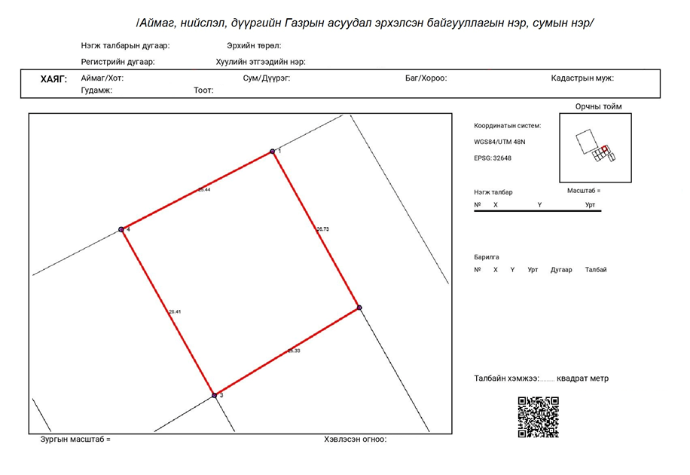
“Газар эзэмших, ашиглах эрхийн гэрчилгээ олгох
журам”-ын 5 дугаар хавсралт

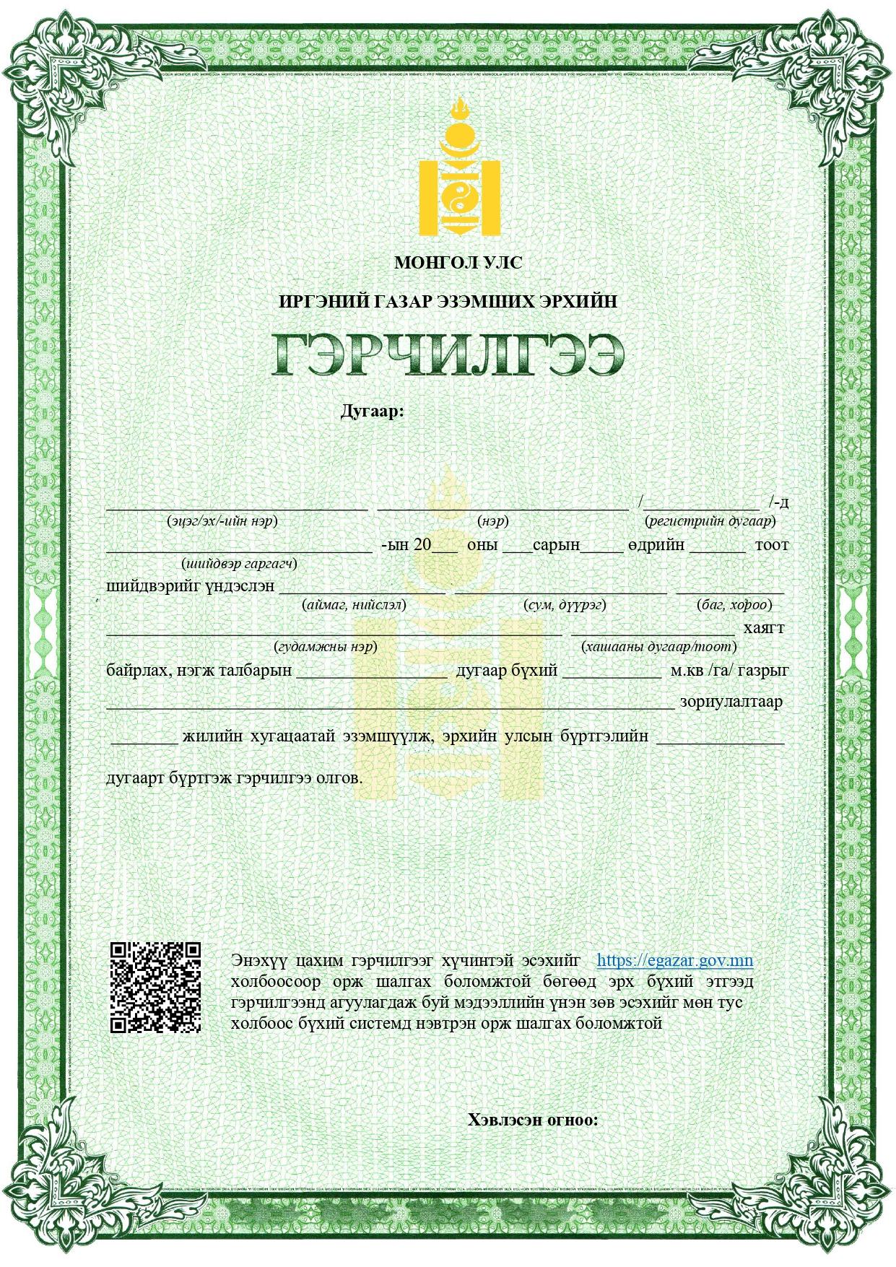

Газар эзэмших, ашиглах эрхийн гэрчилгээ олгох
журам”-ын 6 дугаар хавсралт

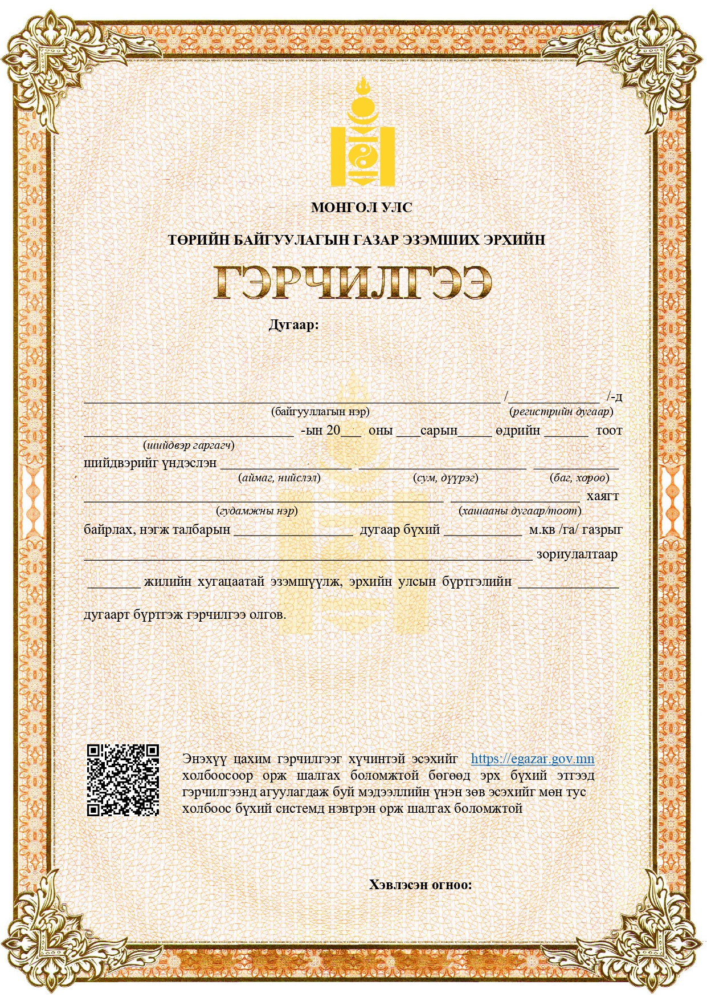

“Газар эзэмших, ашиглах эрхийн гэрчилгээ олгох
журам”-ын 7 дугаар хавсралт

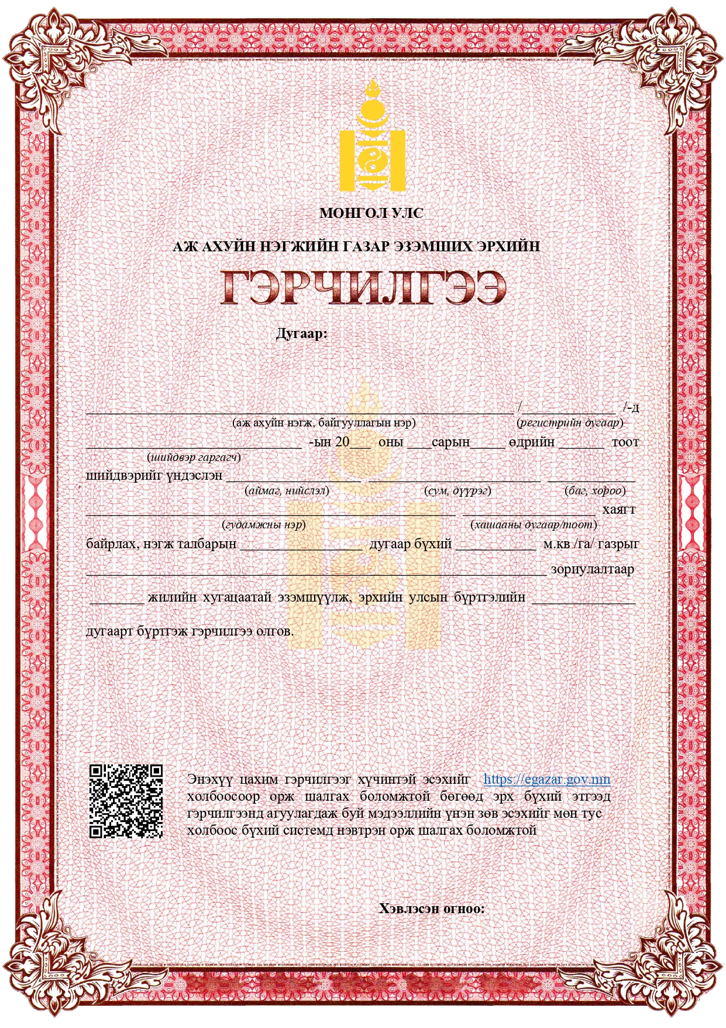

“Газар эзэмших, ашиглах эрхийн гэрчилгээ олгох
журам”-ын 8 дугаар хавсралт
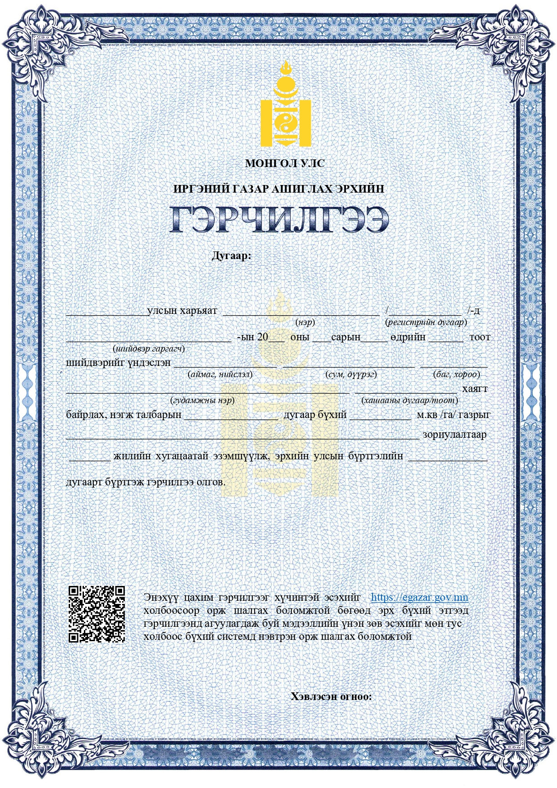

“Газар эзэмших, ашиглах эрхийн гэрчилгээ олгох
журам”-ын 9 дүгээр хавсралт

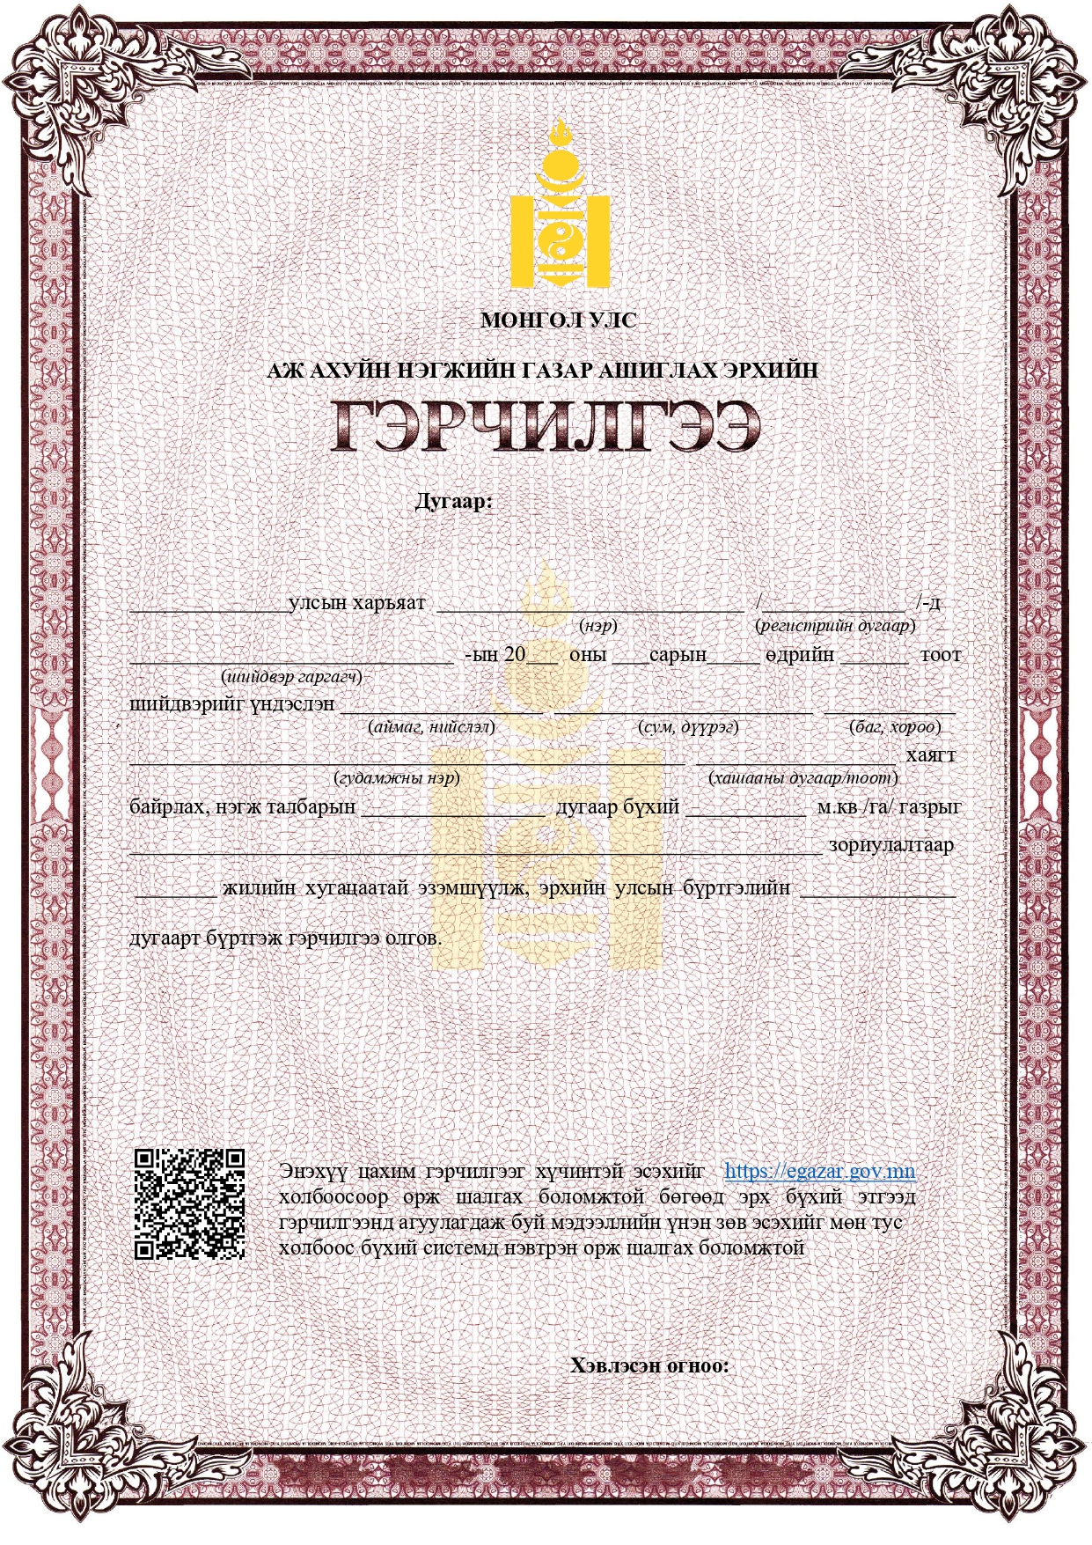

“Газар эзэмших, ашиглах эрхийн гэрчилгээ олгох
журам”-ын 10 дугаар хавсралт

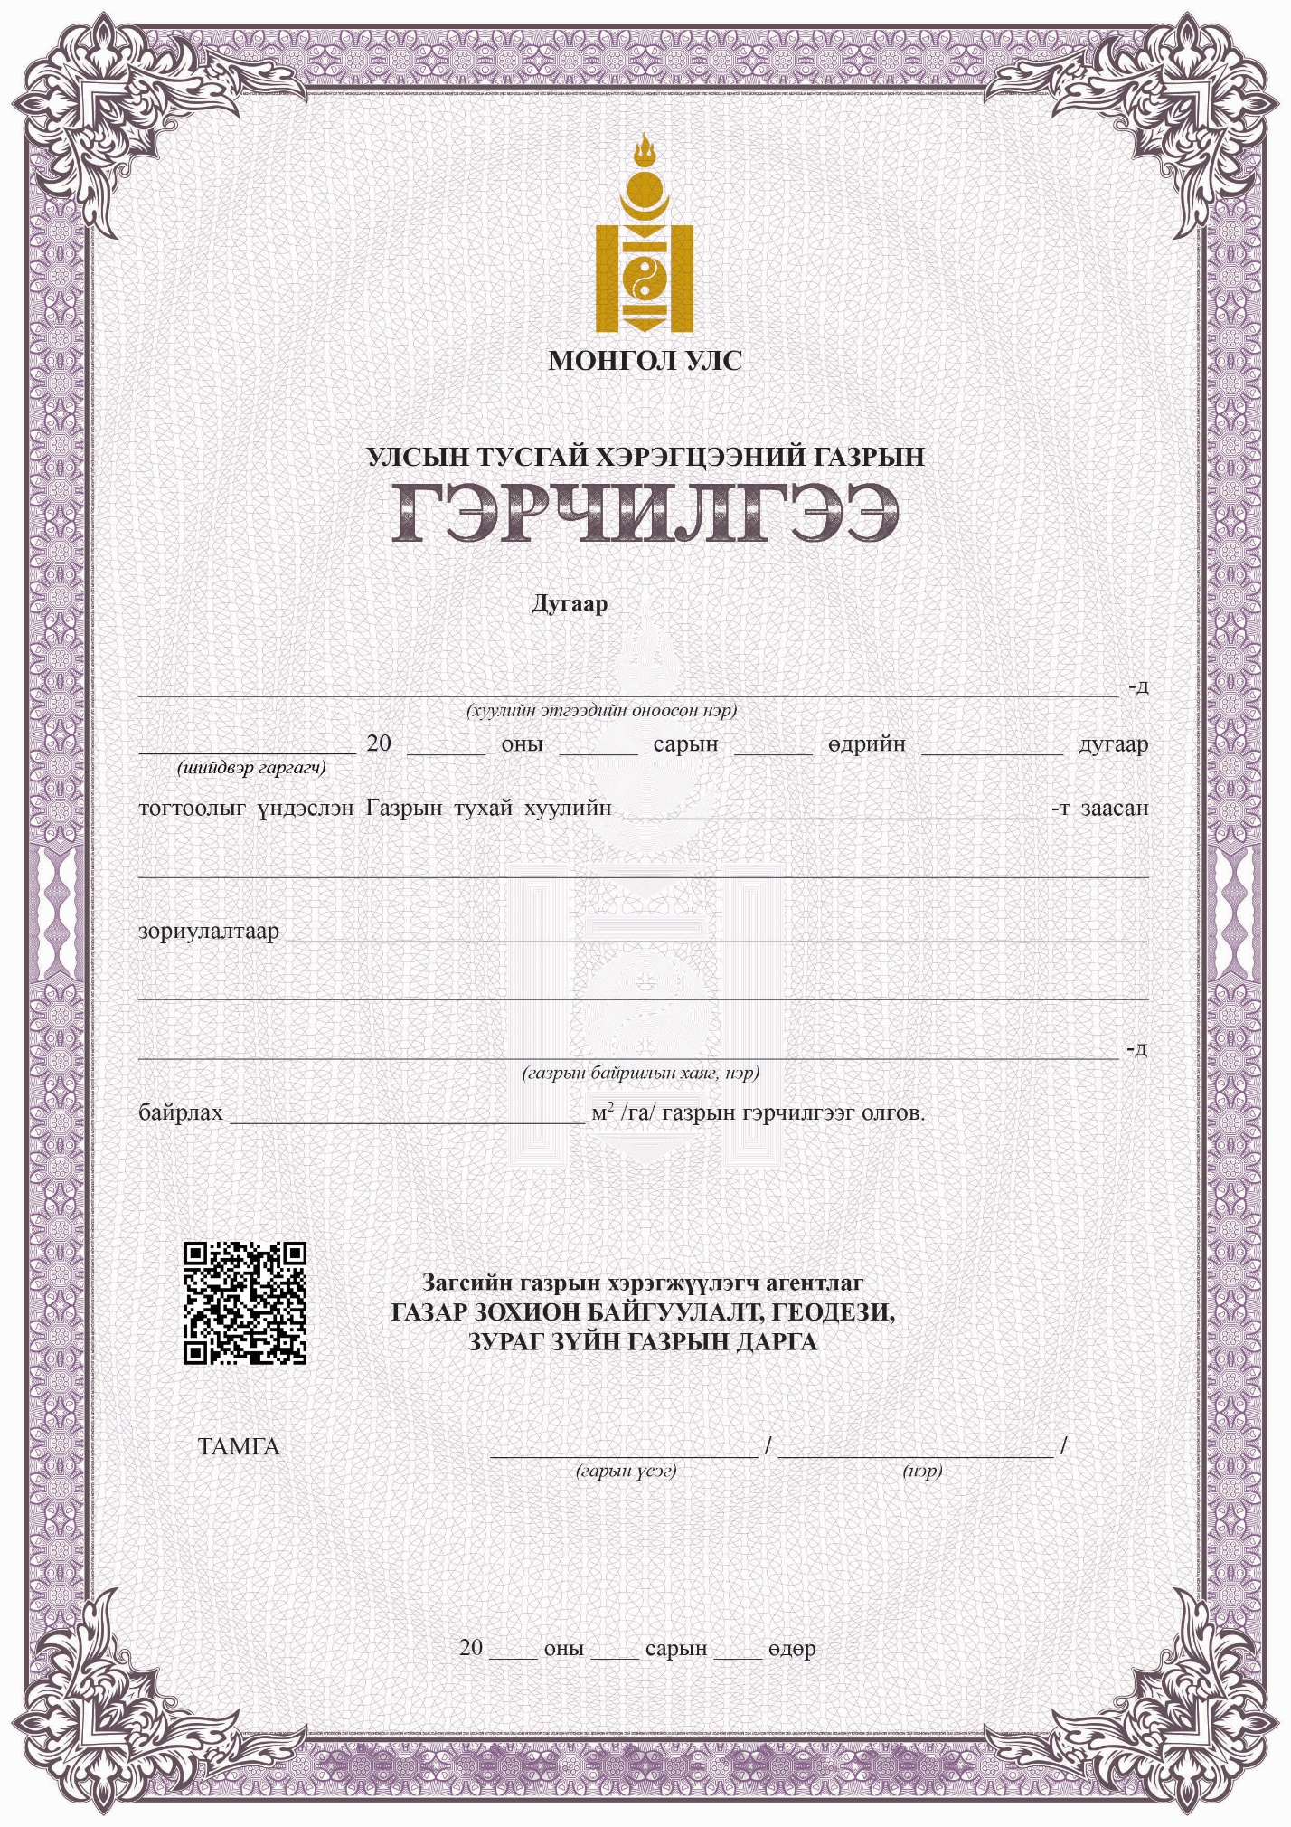

“Газар эзэмших, ашиглах эрхийн гэрчилгээ олгох
журам”-ын 11 дүгээр хавсралт
